**ТРЕБОВАНИЯ К ФОРМИРОВАНИЮ ТЕСТОВЫХ ЗАДАНИЙ**

Тестовые задания должны соответствовать принципам:

1. Тестовые задания представлены в форме свернутого краткого суждения, сформулировано ясным, четким языком и исключают неоднозначность понимания задания.
2. Тестовое задание сформулировано в утвердительной форме, вопросы в тестовых заданиях исключены (например, сумма квадратов катетов равна квадрату гипотенузы прямоугольного треугольника Варианты ответов: a) Да; b) Нет).
3. Содержание тестового задания выражено предельно простой синтаксической конструкцией без повторов и двойных отрицаний.
4. Формулировка тестового задания не содержит непреднамеренных подсказок и сленгов.
5. Основа тестового задания содержит только одну задачу.
6. Тестовые задания реальные, соответствуют возрастным характеристикам обследуемых, имеют внешнюю валидность (привлекательность, презентабельность).
7. Тестовые задания, не имеющие верного ответа, не входят в перечень заданий компьютерного тестирования.
8. Тестовые задания не дублируют друг друга ни по содержанию, ни по назначению.
9. Тестовые задания не являются ключом для другого задания.
10. Элементы тестового задания содержат текст, формулы, графические изображения, мультимедийные компоненты.

**КЛАССИФИКАЦИЯ ТЕСТОВЫХ ЗАДАНИЙ**

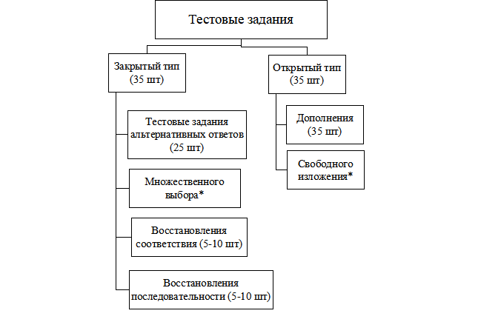

*- не рекомендуется использовать при подготовке к аккредитации.

Количество заданий в тесте 70 шт., как правило, при составлении теста используется 2-3 формы тестовых заданий.

1. Тестовые задания закрытого типа предусматривают различные варианты ответа на поставленный вопрос:

- тестовые задания альтернативных ответов. К каждой задаче альтернативных ответов дается два варианта ответов. Испытуемый должен выбрать один из них – «да-нет», «правильно-неправильно», либо один из нескольких вариантов ответов (как правило в соотношении 1правильный/2-3 неправильных (дистрактора);

- тестовые задания с выбором нескольких правильных ответов или с множественным выбором.Задания с множественным выбором предполагают наличие вариативности в выборе. Испытуемый должен выбрать один из предложенных вариантов, среди которых чаще всего только один правильный (примерно 25 шт.);

* Тестовые задания множественного выбора относятся к разряду сложных, поэтому не рекомендуется широко применять их в тестах.

- тестовые задания на установление соответствия.В тестовом задании предлагается установить связи между элементами чаще двух или большего числа множеств (примерно 5 заданий);

- тестовые задания на установление последовательности.Задания на установление последовательности можно рассматривать как вариант заданий на установление соответствия, когда одним из рядов является время, расстояние или иной непрерывный конструкт, который подразумевается в виде ряда (примерно 5 заданий).

2. Тестовые задания открытого типа **–** задания с развернутым ответом, позволяющие выявить и оценить высокий уровень подготовки обучающихся:

- тестовые задания на дополнение. Тестовые задания, содержащие текст в утвердительной форме, но с пропуском одного-двух слов, или числа, как правило, в конце текста, которые студент должен вписать. Недостающее слово (слова) и является ключом к такому тестовому заданию;

- тестовые задания свободного изложения предусматривает изложение обучающимся ответа в виде небольшой письменной работы (не рекомендовано к применению при подготовке к аккредитации).

Принадлежность тематики вопросов к компетенции не должна вызывать сомнения. Вопросы не должны быть элементарными (иначе их могут признать невалидными). Вопросы не должны быть сложными (иначе студенты провалят тест). Вопросы должны быть сформулированы просто и понятно, не допускать недопонимания. Все вопросы сопровождаются исчерпывающе точными, но краткими ответами, которые эксперт должен будет использовать.

Из всего числа тестовых задний трудных тестовых заданий должно быть не более 10%, средне-трудных- не более 70%, очень простых- 20%.

|  |  |  |
| --- | --- | --- |
| **Вид тестового задания** | **%** | **Количество шт.** |
| простые | 20% | 14 |
| средней сложности | 70% | 49 |
| сложные | 10% | 7 |

К каждой группе тестовых заданий должна прилагаться инструкция, например:

1) Для заданий альтернативных ответов: «выберите верный ответ «да» или «нет» и обведите кружком его номер (кликните курсором, поставьте крестик в необходимой клеточке).»

2) Для тестовых заданий на установление соответствия «установите соответствие между первым и вторым столбцом».

3) Для тестовых заданий на установление последовательности «расположите следующие события (явления, процессы и т.п.) в правильной последовательности.

4) Для тестовых заданий на дополнение «закончите предложение (фразу)»; впишите вместо многоточия правильный ответ; «дополните определение» и т.д.

Тестовые задания необходимо оформлять по типам заданий:

1-25 задания – закрытого типа с выбором альтернативных ответов (Примерно 25 штук);

26-35 задания – на установление соответствия, либо га установление последовательности;

36-70 задания- открытого типа – задания на дополнение.

**ОФОРМЛЕНИЕ ТЕСТОВЫХ ЗАДАНИЙ**

Комплект тестовых заданий (далее - КТЗ) должен быть представлен в виде текстового документа (Microsoft Word).Шрифт – 12 пт, Times New RomanИнтервал – одинарныйНумерация тестовых заданий и вариантов ответов арабскими цифрами, нумерация сквозная

Выравнивание текста «по ширине»Правильный ответ выделить жирным шрифтом

После тестовых заданий размещается таблица с ключами ответов

**Таблица ключей ответов (пример)**

|  |  |  |  |  |  |  |  |  |  |  |  |  |  |  |  |
| --- | --- | --- | --- | --- | --- | --- | --- | --- | --- | --- | --- | --- | --- | --- | --- |
| № тестовых заданий | 1 | 2 | 3 | 4 | 5 | 6 | 7 | 8 | 9 | 10 | 11 | ….. | 68 | 69 | 70 |
| Номер и вариант правильного ответа | 2 сила | 1 поток | 3 20В |  |  |  |  |  |  |  |  |  |  |  |  |

**Пример карты разработки тестовых заданий**

|  |  |  |  |  |
| --- | --- | --- | --- | --- |
| **Компетенция** | **Индикатор** | **Дескрипторы** | **Дисциплина** | **Тестовые задания (примеры):** |
| УК-10 Способен принимать обоснованные экономические решения в различных областях жизнедеятельности | УК-10.1: Понимает базовые принципы функционирования экономики и экономического развития, цели и формы участия государства в экономике | **Уровень 1**  Знает методы государственного регулирования экономики (определение приоритетных сфер и объектов инвестирования; бюджетное и налоговое регулирование; формирование государственной денежно-кредитной политики; регулирование основных параметров функционирования рынка ценных бумаг и др.) | Макроэкономика | Закрытый тест:  1. Государство увеличило плату за лицензию на право деятельности предприятия. В этом случае при прочих равных условиях:  1. общие издержки фирм не изменятся;  2. средние переменные издержки увеличатся;  3. предельные издержки не изменятся;  4. все перечисленное выше неверно. |
| **Уровень 2**  Анализирует основные долгосрочные тренды развития российской экономики с учетом показателей деятельности всех ее субъектов.  Критически оценивает информацию о формировании инновационной инфраструктуры, необходимой для экономического и технологического развития страны | 0ткрытый тест:  1.Учетно-процентная (дисконтная) политика – состоит в регулировании … … …, по которой коммерческие банки могут заимствовать деньги у Центрального банка. Причем он предоставляет … не всем желающим коммерческим банкам, а лишь тем, кто имеет прочное финансовое положение, но испытывает временные финансовые трудности. |
| **Уровень 3**  Разрабатывает и предлагает в своих работах план/программу развития региона |  | Открытый тест:  1. Дайте развернутый ответ в свободной форме, изложив основные положения, факты, применив важнейшие понятия и сделав обобщение по теме задания.  Формулировка вопросов.  Что эффективнее: рынок или плановое (централизованное) планирование для развития экономики страны на сегодняшний период? |